Факторы, влияющие на успешную сдачу ЕГЭ и ГИА
Орлова Анастасия Николаевна, педагог-психолог
Лычагина Н.С., зам. дир. по УР, МАОУ «СОШ № 39»
В последние годы система образования подверглась реформированию. Одной из частей, которой стали государственная итоговая аттестация (ГИА) и единый государственный экзамен (ЕГЭ). Для старшеклассников, учителей, родителей тема ГИА и ЕГЭ является актуальной. И каждый из них задает вопрос, как нужно готовиться к ГИА или ЕГЭ, чтобы успешно их сдать? Существуют три составляющих: хорошие знания; навык выполнения тестовых заданий и соблюдение требований к ГИА; психологическая подготовка. Первое понятно, что без знаний сдать экзамен невозможно, но можно хорошо знать предмет, но не знать правил оформления, технологию выполнения, на это потратить много времени, не правильно заполнить бланк и получить отрицательный результат. Если старшеклассник имеет хорошие знания, навык выполнения тестовых заданий и соблюдает требования к ГИА, но психологически не подготовлен результат также может быть низким, т.к. чрезмерное волнение, не умение собраться в экстремальной ситуации, растерянность также приводит к отрицательному результату.
Как мы видим фактов влияющих на успешную сдачу экзамена много. Поэтому нам было очень интересно изучить и проанализировать эту тему. Для нашего исследования мы выбрали такие показатели, как тревожность и самооценка старшеклассников и как данные факторы влияют на оценку на экзамене.
В исследование принимали участие старшеклассники 9 и 11 классов школы № 39 г. Казани, в количестве 40 человек.
За несколько часов, до проведения пробного экзамена, до раздачи бланков и заданий по предмету математика, учащиеся заполнили разработанную нами анкету. Ребята оценили свою степень подготовленности и тревожности по десяти бальной шкале, в один из самых напряженных моментов, в момент ожидания задания по пробному ГИА и ЕГЭ по математике. В этот же день старшеклассники заполнили методики по самооценке и школьной тревожности.
Условия проведения пробного ГИА и ЕГЭ организованные в школе были максимально приближены к условиям реального экзамена.
На рисунке 1 представлены результаты полученных оценок в 9 и 11 классах.
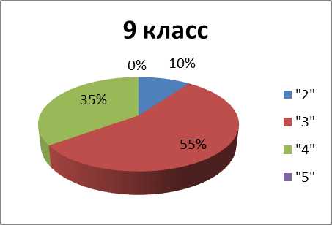 | 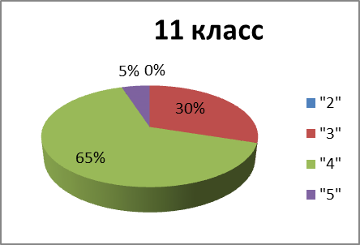
Рис. 1. Процентное соотношение по полученным оценкам в 9 и 11 классах
9 класс Оценку «2» получили – 10 % учащихся; «3» - 55%, «4» -35 %; «5» – 0%. 11 класс на «2»- 0 %, на оценку «3» написали – 30%; на «4» – 65 %; на «5» – 5%. Как мы видим у 11-ков результаты более высокие.
Далее группы исследуемых были разделены по признаку «полученная оценка на пробном испытании» для того, чтобы выявить косвенную зависимость оценки за экзамен с субъективной оценкой своей тревожности и самооценкой.
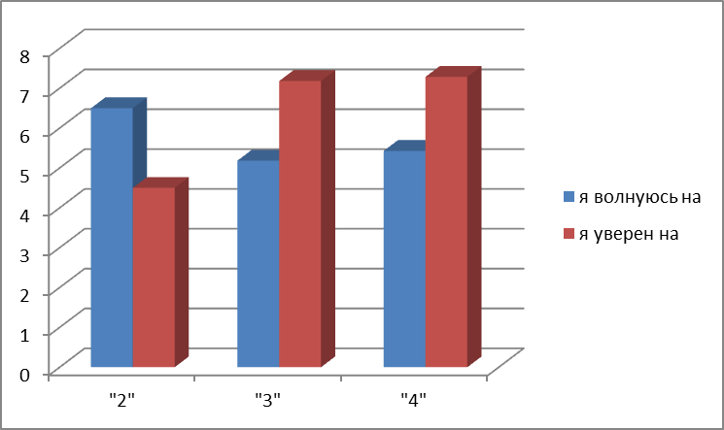
Рис. 2. Сравнительный анализ уровня волнения и уверенности в своей подготовленности в зависимости от полученной оценки за ГИА по математике в 9 классе.
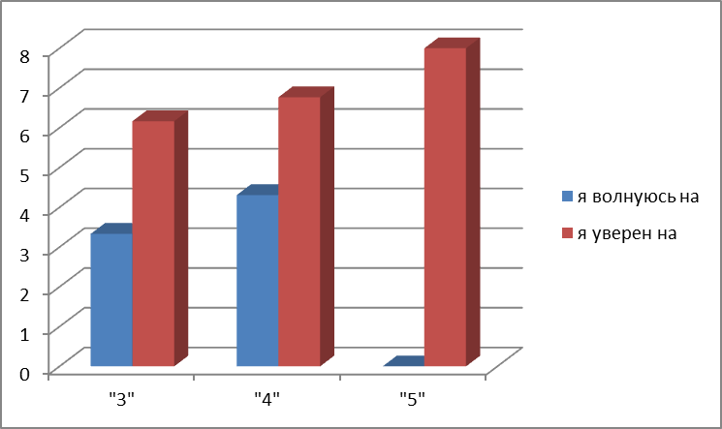
Рис.3. Сравнительный анализ уровня волнения и уверенности в своей подготовленности в зависимости от полученной оценки за ЕГЭ по математике в 11 классе.
Рассмотрим две крайние позиции. У учеников 9 класса получивших оценку 2, наблюдается низкая уверенность в своих знаниях по предмету и достаточно высокий уровень волнения.
А 11-ки получившие отличную оценку были уверенны в себе и не тревожились. Данный анализ дает нам четкое представление о том, что уверенность в своих знаниях по предмету, снижает уровень волнения и позволяет достигнуть высокого результата.
Далее был проведен корреляционный анализ Пирсона, для изучения зависимости полученных результатов на пробном ЕГЭ и ГИА от тревожности и самооценки старшеклассников по методикам: многомерная оценка детской тревожности Ромицина Е.Е. и методикой самооценки Васищева А.А.
Проведённый корреляционный анализ, показал совершенно разные картины взаимосвязей показателей у учащихся 9 и 11 классов.
Установлено, что в 9 – х классах высокая оценка при сдаче пробного ГИА по математике, находится в прямо пропорциональной зависимости от показателей: «межличностное развитие», «личностное самоуважение», а также выявлена обратно пропорциональная зависимость с показателем «тревога во взаимоотношениях со сверстниками».
Оценка
Тревога в отношениях со сверстниками
Межличностное развитие

Личностное самоуважение

Рис. 5. Зависимость оценки от тревожности и самооценки в 9 классе
Получается, что, чем выше личностное саморазвитие и чем больше развиты межличностные отношения у ученика 9-го класса, тем выше оценка за экзамен. Данные результаты мы можем объяснить, обратившись к возрастным особенностям 9-ков. Подростки 14-15 лет - это переходный период от подросткового, к раннему юношескому возрасту. Ведущей потребностью является потребность в проявлении взрослости в общении со сверстниками, а также появляется потребность в саморазвитии и самоопределении.
У учащихся 11 классов оценка за пробный ЕГЭ имеет связь с пятью параметрами (все связи по показателю самооценка, и ни одного показателя по тревожности), прямо пропорциональная зависимость с «профессиональной успешностью» и «личностной успешностью» и обратно пропорциональная зависимость с «социокультурным развитием», «общим самоуважением » и «локус – контролем».

Оценка
Личностная успешность
Локус-контроль
Общее самоуважение
Социокультурное развитие
Профессиональная успешность

Рис.6 . Зависимость оценки от тревожности и самооценки в 11 классе
Чем больше у старшеклассников 11 класса существует понимание успешности своего профессионального самоопределения, чем выше личностная успешность, проявляющаяся в уважении к собственной личности, тем выше результаты по экзамену. Полученные результаты показали, что школьники 9-11 классов являясь старшеклассниками, сильно различаются по психологическим характеристикам самооценки и тревожности, которые лежат в основе стремления получить более высокую оценку на экзамене.
Мы пришли к выводу, что ученики 9 и 11 классов, отличаются по возрастным характеристикам, это в свою очередь создает свои условия прохождения экзаменов.
У учеников 9-х классов еще мало опыта в прохождении ГИА, 11-ки имеют больше отработанных навыков в прохождении тестовых экзаменационных испытаний. Таким образом, мы пришли к выводу, что хорошие знания, навыки выполнения тестовых зданий, соблюдение требований оформления и технологии выполнения тестов, дают дополнительную уверенность и снижают уровень тревожности во время экзаменационного испытания. Кроме того, мы увидели, что становление самооценки и возрастных особенностей, у 9-ков личностного и межличностного развития, а у 11-ков личностной успешности и профессионального самоопределения оказывают влияние на получение более высокого результата на экзамене.

